Pressemitteilung

Automation World Korea: congatec präsentiert erweiterte Edge-Computing-Landscape, die OEMs kostenintensive Vorarbeiten erspart

Lösungsplattformen für das High-Performance-Engineering

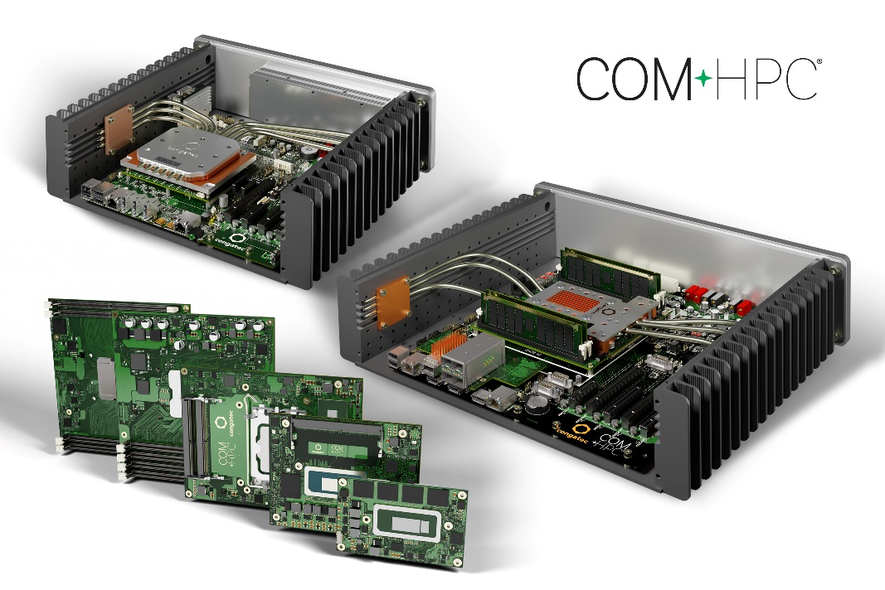

Seoul, Korea / Taipeh City, Taiwan, 2. März 2023 – congatec – ein führender Anbieter von Embedded- und Edge-Computer-Technologie – stellt auf der Automation World Korea (Halle C, Stand 534) seine erweiterte High-Performance-Landscape für das Edge-Computing vor. Dieses Ecosystem ermöglicht es OEMs im Automatisierungs- und Maschinenbaumarkt, ihre Lösungen schnell auf das nächste Level zu heben – sowohl bei der Rechenperformance, künstlichen Intelligenz (KI), IoT-Konnektivität und Echtzeit-Reaktionsfähigkeit als auch in punkto Sicherheit, Benutzererfahrung (UX) und Kosteneinsparungen durch Hardware-Konsolidierung. Highlights der congatec-Präsentationen sind das neue höchst leistungsfähige Ökosystem für COM-HPC Computer-on-Modules, Lösungsplattformen für Smart Vision in Kooperation mit Hacarus und Basler sowie Bausteine für künstliche Intelligenz in Kooperation mit Hailo, die zusammengenommen eine komplette High-Performance-Landschaft bilden. Die Nutzung solcher applikationsfertigen Edge-Computing-Plattformen, die von starken und in ihren Bereichen führenden Partnern zusammengestellt wurden, befreien OEMs von arbeits- und kostenintensiven Vorarbeiten und beschleunigen so die Produktentwicklung und die Markteinführung.

Neue COM-HPC Computer-on-Modules
Das vorgestellte Portfolio reicht von leistungsstarken COM-HPC Server-on-Modulen bis hin zu den brandneuen ultrakompakten COM-HPC Client-on-Modulen, die kaum größer als eine Kreditkarte sind. In Kombination mit passgenauen Kühllösungen, Carrierboards und Design-in-Services bietet congatec nun alles, was Entwickler für die nächste Generation ihrer High-Performance Embedded- und Edge-Computing-Plattformen benötigen, um die digitale Transformation zu beschleunigen. Mit dem neuen COM HPC Mini-Standard können zudem selbst Lösungen mit geringem Platzangebot von einem Leistungsschub und einer deutlich größeren Anzahl neuer Hochgeschwindigkeitsschnittstellen im congatec-Portfolio profitieren. So können OEMs ganze Produktfamilien hin zum neuen PICMG-Standard migrieren – ohne wesentliche Änderungen am internen Systemdesign und Gehäuse vornehmen zu müssen. Zwei Referenzsystemdesigns zeigen, wie einfach es für OEMs ist, ihre Applikationen schneller produktiv zu machen, indem sie vorvalidierte und bewährte Systemkonzepte nutzen, die schneller an ihre spezifischen Bedürfnisse angepasst werden können, anstatt alles von Grund auf neu zu entwickeln.

- Das Embedded-Edge-Server-Flaggschiff der COM-HPC-Präsentationen ist ein Referenzsystemdesign mit Heatpipe-Kühlung für raue Industrieumgebungen. Es basiert auf den conga-HPC/sILH Server-on-Modules mit Intel Xeon D Prozessoren (Codename Ice Lake D) und bietet erweiterte Netzwerkfunktionen mit 8x 25GbE. Mit bis zu 20 Cores ist er prädestiniert für die Workload-Konsolidierung in Produktionszellen sowie für die Orchestrierung der Kommunikation in IoT-Netzwerkinfrastrukturen. Weitere Anwendungsbereiche sind Datenaggregatoren und sichere Gateways zwischen OT und IT. Der Support der Echtzeit-Hypervisor-Technologie von Real-Time Systems ermöglicht auch gemischt-kritische Anwendungsszenarien.

- Für die industrielle Workstation-Performance präsentiert congatec ein robustes COM-HPC-Client-Referenzsystemdesign auf Basis des conga-HPC/cRLP Client-on-Modules mit 13. Gen Intel Core Prozessoren mit bis zu 14 Kernen. Typische Anwendungsfälle für dieses lüfterlose Design sind Hochleistungsapplikationen mit Echtzeitsteuerung, künstlicher Intelligenz, HMI-Visualisierung und Edge-Gateway-Funktionalitäten, die alle auf einer einzigen Plattform laufen.

Weitere Informationen zu congatec‘s COM-HPC-Angebot finden Sie unter:
https://www.congatec.com/en/technologies/com-hpc/

Künstliche Intelligenz in Kooperation mit Hailo
In einer brandneuen Kooperation mit dem KI-Prozessorhersteller Hailo präsentiert congatec eine Demo mit 4 Kameras, die an den 3,5-Zoll-Single-Board-Computer (SBC) conga-JC370 angeschlossen sind, der ein Hailo-8-KI-Modul enthält. Mit bis zu 26 Tera-Operationen pro Sekunde (TOPS) übertrifft der Hailo-8 Edge-KI-Prozessor alle anderen Edge-KI-Prozessoren deutlich. Im Vergleich zu anderen führenden Lösungen sind seine Flächen- und Energieeffizienz um einige Größenordnungen besser – und das bei einem Footprint, der kleiner als ein Cent ist, sogar einschließlich des erforderlichen Speichers. Mit einer Architektur, die sich die Kerneigenschaften neuronaler Netze zunutze macht, ermöglicht der neuronale Chip den Edge-Geräten, Deep-Learning-Anwendungen in vollem Umfang effizienter, effektiver und nachhaltiger auszuführen als andere KI-Chips und -Lösungen, während gleichzeitig die Kosten deutlich gesenkt werden. Auf einem applikationsfertigen 3,5-Zoll-SBC, der mit vortrainierten Deep-Learning-Modulen für verschiedene Computer-Vision-Aufgaben ausgestattet ist, können Entwickler schnell Prototypen auf Basis dieser neuen KI-Plattform erstellen.

Smart Vision in Zusammenarbeit mit Hacarus und Basler
Der in Zusammenarbeit mit den japanischen KI-Experten von Hacarus zusammengestellte Smart Vision Showcase besteht aus einem effizienten Sparse Modeling Kit, das auf maschinellen Lernalgorithmen basiert. Sparse Modeling benötigt nur wenige Trainingsdaten, um hochpräzise Vorhersagen zu treffen. Dies ist unter anderem für bildverarbeitungsbasierte Inspektionssysteme von Vorteil, da die Ausschussrate bei hoher Fertigungsqualität naturgemäß geringer ist. Mit Sparse Modeling ist es möglich, ein neues Prüfmodell ab 50 oder sogar weniger Bildern zu erstellen. Das ist deutlich weniger als die 1.000 oder mehr Bilder, die für die traditionelle KI benötigt werden. Das Sparse Modeling Kit kann als eigenständiges System oder als Ergänzung zu bestehenden Inspektionssystemen verwendet werden. Hauptkunden sind Anbieter von Bildverarbeitungssystemen und ihre Systemintegratoren. Eine weitere Gruppe von Anwendern sind Maschinen- und Anlagenbauer, die bildverarbeitungsbasierte KI in ihren Geräten einsetzen wollen, aber bisher zurückhaltend waren, weil die Vielfalt der individuellen Kundeninstallationen eine Anpassung der Algorithmen erfordert, die bisher zu aufwendig war. Weitere Informationen zu den Vorteilen von Sparse Modeling finden Sie in diesem Whitepaper.
https://www.congatec.com/en/technologies/sparse-modeling-slim-but-powerful-artificial-intelligence-for-embedded-systems/
* * *

Über congatec
congatec ist ein stark wachsendes Technologieunternehmen mit Fokus auf Embedded- und Edge-Computing-Produkte und Services. Die leistungsstarken Computermodule werden in einer Vielzahl von Systemanwendungen und Geräten in der industriellen Automatisierung, der Medizintechnik, dem Transportwesen, der Telekommunikation und vielen anderen Branchen eingesetzt. Unterstützt vom Mehrheitsaktionär DBAG Fund VIII, einem deutschen Mittelstandsfonds mit Fokus auf wachsende Industrieunternehmen, verfügt congatec über die Finanzierungs- und M&A Erfahrung, um diese expandierenden Marktchancen zu nutzen. Im Segment Computer-on-Module ist congatec globaler Marktführer mit einer exzellenten Kundenbasis von Start-ups bis zu internationalen Blue-Chip-Unternehmen. Weitere Informationen finden Sie unter www.congatec.de oder bei LinkedIn, Twitter und YouTube.

Intel, das Intel Logo und andere Intel Marken sind Handelsmarken der Intel Corporation oder ihrer Tochtergesellschaften.

Leserkontakt:
congatec
Telefon: +49-991-2700-0
info@congatec.com
www.congatec.com

Pressekontakt congatec:
congatec
Christof Wilde
Telefon: +49-991-2700-2822
christof.wilde@congatec.com

Pressekontakt Agentur:
SAMS Network
Michael Hennen
Telefon: +49-2405-4526720
congatec@sams-network.com
www.sams-network.com

Bitte senden Sie Beleghefte an:
SAMS Network
Sales And Management Services
Michael Hennen
Zechenstraße 29
52146 Würselen
Germany

Links zu Online-Veröffentlichungen bitte an:
office@sams-network.com

